中华人民共和国农业行业标准
《桃电商冷链物流技术规程》
编制说明
（征求意见稿）

标准编制工作组
2024年08月

目 录
一、工作简况（包括任务来源、协作单位、主要工作过程、标准项目编制组成员及其所做的工作等） 1
（一）任务来源 1
（二）标准制订的意义 1
（三）主要工作过程 3
（四）编写人员与分工 4
二、标准编制原则和确定标准主要内容的依据 5
（一）编制原则 5
（二）标准主要技术内容及其确定依据 6
三、主要试验（或者验证）的分析、综述报告，技术经济论证，预期效果 10
（一）主要试验（或者验证）情况说明 10
（二）本标准应用后的预期效果 17
四、采用国际标准和国外先进标准的程度，以及与国际、国外同类标准水平的对比情况，或者与测试的国外样品、样机的有关数据对比情况 17
五、与有关的现行法律、法规和强制性标准的关系 18
六、重大分歧意见的处理经过和依据 19
七、作为强制性标准或者推荐性标准的建议 19
八、涉及专利的有关说明 19
九、贯彻标准的要求、措施和建议，包括组织措施、技术措施、过渡办法等内容 19
十、废止现行有关标准的建议 19
十一、其他应当予说明的事项 19

《桃电商冷链物流技术规程》（征求意见稿）
编制说明

一、工作简况（包括任务来源、协作单位、主要工作过程、标准项目编制组成员及其所做的工作等）

（一）任务来源
本标准的制定任务来源于《关于下达 2024 年农业国家和行业标准制修订项目计划的通知》（农质标函〔2024〕71 号），项目名称为制定《桃电商冷链物流技术规程》标准，项目编号为：NY/T 1792。本标准由北京市农林科学院、上海市农业科学院、浙江大学、江苏省农业科学院、北京市平谷区果品产业服务中心、北京市平谷区农业农村局共同起草。由北京市农林科学院主持承担标准制定任务，本文件由农业农村部农产品冷链物流标准化技术委员会提出并归口，标准起草首席专家为姜全研究员。

（二）标准制订的意义
我国是桃的原产地，距今已有4000多年的栽培史。据统计，2023年我国桃栽培面积1550万亩，总产量1800万吨，80%以上用于鲜食销售。目前，形成了华北产区、黄河流域产区、长江流域产区三大桃产业带为主，华南亚热带产区和东北设施桃产区为补充的产业格局。发达国家桃产值的70%是通过采后商品化处理和销售环节实现的，我国虽然为世界最大的桃生产国和消费国，但采后商品化处理水平尤其是冷链物流技术仍相对落后。全国桃果实采后损失率为20%~30%，因对预冷、贮藏与运输技术的盲目使用，部分产区的损耗率高达50%，采后保鲜贮藏与物流已成为桃产业减损增效、提升产品竞争力和促进产业可持续发展的重要环节。
近年来，基于国家政策的支持和产业需求，桃电商物流产业飞速发展，已经成为主要的鲜果运输和销售方式之一。据统计，全国桃电商销售比例20%-30%，部分高达50%；销售价格6-15元/斤，部分高达20-30元/斤，电商产值达700亿元，显著提升了果品的经济附加值。与传统的冷链物流模式相比，桃电商物流对采摘标准、包装材料及方式、流通设施及防腐保鲜技术等要求较高，且存在机械损伤率高、品质层次不齐、流通时间短等系列问题。我国桃产业区域分布面积广，物流成本激增、物流条件复杂；加之产地的零散分布和集约型种植比例低，采后物流操作不规范，最终导致电商物流的桃果品损耗率高。
目前，果品电商冷链标准体系中已有《苹果电商冷链物流技术规程》（NY/T 4166-2022）和《柑橘电商冷链物流技术规程》（NY/T 4165-2022 ）在使用，但尚无涉及桃采收、预冷、防腐保鲜处理、分级、包装、短期贮藏、冷链运输、配送与追溯等的《桃电商冷链物流技术规程》。基于产业中存在的问题及技术需求，急需制定桃电商冷链物流技术规程，促进我国桃电商冷链物流的标准化，以减少流通损失、提高果农收益，进而促进我国桃电商运营体系的健康、有序和持续发展。通过优质优价销售模式，提高果品附加值。
鉴于以上原因，本标准拟解决符合不同电商物流周期需求的采收品质关键指标及量化值，电商冷链物流过程环节的安全存储技术指标，适于高效率物流周转的采后处理技术措施，实现传统桃果产业与电商物流的深度和有序融合，规范桃果实电商冷链物流过程，降低采后物流损耗，保障经济效益。

（三）主要工作过程
1、2024年1月~3月调研和资料
完成了项目可行性研究报告编制、论证、评审、合同签订、实施方案的设计编写，做好桃采收与电商物流模式研究准备工作。
2、2024年4月~8月立项启动
完成了桃采收标准、分选、预冷、防腐保鲜处理、包装、贮藏、出库、运输、分拣与配送、信息记录与追溯等冷链物流环节等品质检测、参数优化等预试验、正式试验和补充试验研究工作，基本确定质量和技术指标。并进行数据分析与总结。
3、2024年9月起草阶段
起草完成缺少标准或技术规程征求意见稿，需完善修订的标准完成修订征求意见稿，形成桃电商冷链物流技术规范初稿，基本形成整个流通过程的标准体系。
4、2024年10月~11月，社会征求意见并召开标准预评审会
完成制修订标准的征求意见、专家评审、报批等工作。
5、2024年12月送审报批
召开《桃电商冷链物流技术规程》标准审定会，根据审定会专家意见，对标准进行进一步修改完善，形成报批稿。

（四）编写人员与分工
文件制订主要起草人为姜全、周慧娟、王宝刚、罗自生、徐冉冉、任飞、张彬彬、周家华、徐庆宣、吴迪、陈明、李莉、喻永强、高振、刘明。
姜全，研究员，北京市农林科学院，负责总体协调，方案制定，主导标准起草。
周慧娟，研究员，上海市农林科学院，参与文本撰写和技术验证。
王宝刚，研究员，北京市农林科学院，参与文本撰写。
叶正文，研究员，上海市农林科学院，参与文本撰写。
罗自生，教授，浙江大学，参与文本撰写。
徐冉冉，助理研究员，北京市农林科学院，参与文本撰写。
任飞，副研究员，北京市农林科学院，参与产业调研。
张斌斌，副研究员，江苏省农林科学院，参与产业调研。
周家华，副研究员，北京市农林科学院，参与技术验证。
徐庆宣，副研究员，北京市农林科学院，参与资料汇总。
吴迪，教授，浙江大学，参与标准的框架的制订、标准文本的修改等工作。
李莉，教授，浙江大学，参与资料汇总等工作。
喻永强，高级工程师/主任，北京市平谷区果品产业服务中心，负责产业调研。
高振，工程师/科长，北京市平谷区果品产业服务中心，参与资料收集。
刘明，工程师/科长，北京市平谷区农业农村局，参与产业调研。

二、标准编制原则和确定标准主要内容的依据

（一）编制原则
1、以法律法规为依据
标准以符合实际，指标明确，方便实施为编制原则，坚持先进性、科学性、可操作性、实用性相统一。
本文件在制定的过程中主要参考以下标准：
GB/T 8855 新鲜水果和蔬菜取样方法
GB/T 9685 食品接触材料及制品用添加剂使用标准
GB/T 26904 桃贮藏技术规程
GB/T 28577 冷链物流分类与基本要求
GB/T 28843 食品冷链物流追溯管理要求
GB/T 31524 电子商务平台运营与技术规范
GB 31605 食品安全国家标准食品冷链物流卫生规范
GB/T 33129 新鲜水果、蔬菜包装和冷链运输通用操作规程
GB/T 34344 农产品物流包装材料通用技术要求
GB/T 36088 冷链物流信息管理要求
GB/T 43283 快递循环包装箱
GB/T 40964 桃冷链流通技术操作规程
GB 50072 冷库设计标准
GB 50687 食品工业洁净用房建筑技术规范
NY/T 658 绿色食品 包装通用准则
NY/T 1778 新鲜水果包装标识 通则
NY/T 1792 桃等级规格
NY/T 2637 水果和蔬菜可溶性固形物含量的测定折射仪法
2、先进性、科学性、可操作性、实用性相统一原则
严格执行GB/T 1.1-2020《标准化工作导则 第1部分：标准的结构和编写》中有关标准编写方面的标准。本标准的编写制定过程中以解决符合不同电商物流周期需求的采收品质关键指标及量化值，电商冷链物流过程环节的安全存储技术为总原则。遵循了标准制定过程中的先进性、经济性和适用性原则。在标准的制定过程中严格遵循国家有关方针、政策、法规和规章，严格执行强制性国家标准和行业标准。在标准制定过程中力求做到：技术内容的叙述正确无误；文字表达准确、简明、易懂；标准的构成严谨合理；内容编排、层次划分等符合逻辑与规定。

（二）标准主要技术内容及其确定依据
本文件的主要内容是根据我国桃鲜果贮藏、电商冷链物流以及冷库管理等有关的国家和行业标准制订情况，结合近年来国内外高校、科研院所、企业实际操作过程关于桃鲜果保鲜过程研究成果、学术论文和生产现状，并参照相关标准而提出。
1、标准内容
本文件规定了鲜食桃的采收、冷库和码垛、中温预冷、分选、包装、低温预冷、贮前预处理、贮藏、冷链运输、中转仓储、冷链配送、信息记录和追溯等技术要求。
本文件适用于鲜食桃果实的电商冷链物流。
2、关键内容提出依据
（1）术语和定义
主要针对果心温度、果肉组织硬度、冷链物流、蓄冷材料等术语进行了定义，其中果心温度的定义主要参考并修改了SN/T 2556-2010中2.3的术语定义；桃果实果肉组织硬度在本文被定义为“桃果实承受外来压力的能力，代表细胞壁的坚实程度。以果肉组织被穿透一定深度时需要的力值表示。”；冷链物流的定义主要参考GB/T 28577-2021中3.2 和 GB/T 40964-2021中3.1的术语定义；蓄冷材料在本文被定义为“通过低温处理后可存储冷量，用于降低或保持包装环境温度，并可单次或多次使用的材料，如蓄冷板、蓄冷袋或蓄冷瓶等。”
（2）采收
根据前期实际调研情况，采收指标包括采收标准、采收要求和质量要求三个部分，其中果实硬度和果实可溶性固形物含量为采后标准的主要衡量指标，具体要求见附录A.1和A.2。果实质量应符合应符合NY/T 1792的规定，果实应具有品种固有的果型、色泽、风味、硬度、可溶性固形物等特征指标，果面应完好、洁净、无机械损伤、病虫害和外来水分。
表 A.1 采收硬度要求
物流周期 | 硬度（N）
不超过24 h | 20.0～25.0
24 h～72 h | 25.0～35.0
72 h以上 | 35.0～45.0
注：果肉组织硬度以直径为7.9mm的探头测得的值表示。
表 A.2 采收可溶性固形物和干物质含量要求
种类 | 可溶性固形物含量（%） | 干物质含量（%）
软质桃 | ≥13.0 | ≥14.0
硬溶质桃 | ≥12.0 | ≥14.0
不溶质桃 | ≥11.0 | ≥12.0

（3）冷库和码垛要求
本文件从预冷库和贮藏库建设、冷库的操作、杀菌、码垛方式等方面进行了规范，具体参考GB 50072和GB/T 26904的规定执行。
- 中温预冷
本文指将运送至包装间的果实果心温度10h内预冷至8～10℃。中温预冷建议货量大、周转期长的基地使用。
- 分选
本文件从分选方式、分选车间要求和分选要求等方面规定了分选环节，其中分选要求参照NY/T 1792的规定执行。
- 包装
该部分内容主要针对包装材料、内包装、外包装、标识与赋码等要求描述了相应要求，所述证实方法都是依据生产实地调研、现行国标/行标等方面内容综合考虑给出。包装材料需绿色、安全、标准化、可循环，应符合GB/T 9685和GB/T 34344要求，包装箱应符合GB/T 43283的要求，包装要求应符合GB/T 33129、GB/T 34824和《快递业限制快递过度包装自律公约》的要求。生产者、产地、商品特征、商品规格、采摘时间、贮藏方法等信息的标识应符合NY/T 1778的要求。获得绿色食品标识使用权的新鲜水果，其标识还应符合NY/T 658 的要求。追溯信息和管理应符合 GB/T 28843和 GB/T 31524的要求。
- 低温预冷
参考GB/T 33129 新鲜水果、蔬菜包装和冷链运输通用操作规程，对预冷方式和预冷技术要求进行了规定。并明确提出采收后应于4 h内进行预冷，且将果实预冷至0~4 ºC。
- 贮前预处理
该部分内容主要针对保鲜剂处理和贮前热激处理以及技术要求描述了相应要求，所述证实方法都是依据多年调研和实验验证、现行国标/行标等方面内容综合考虑给出。保鲜处理可采用1-甲基环丙烯、乙烯吸收剂等保鲜剂进行处理；处理方式包括单包装、整托盘、整库密闭熏蒸处理；1-甲基环丙烯处理浓度不超过1.5 μL·L⁻¹，处理时间12 h～24 h。
- 贮藏
该部分内容主要对温度、相对湿度、气体成分、安全贮藏期、冷库的智慧化和数据化管理、出库等要求描述了相应要求，所述证实方法都是依据多年调研和实验验证、现行国标/行标等方面内容综合考虑给出。相关要求应符合GB/T 26904等的规定。
- 冷链运输
该部分内容主要对基本要求、运输温度、信息管理等进行了规定，依据实地调查、试验数据和现行国标/行标等方面内容综合考虑给出。其中，冷链运输过程卫生要求应符合GB 31605的规定，冷链运输操作应符合GB/T 33129的规定，信息管理信息管理应参照GB/T 36088的规定执行。结合研究数据和周转时期，本文将对运输温度做了区分，短期运输（72 h以内）运输温度应为0ºC~5ºC；长期运输（72h以上）运输温度应为0ºC~2ºC。
- 中转仓储
该部分内容主要对中转仓参数、质量抽检等进行了规定，依据实地调查和现行国标/行标等方面内容综合考虑给出。其中，抽检比例参照GB/T 8855的规定执行。
- 冷链配送
该部分主要规范了配送装备和配送要求，其中，配送车辆或保温箱体内卫生要求应符合GB/T 31605的规定。
- 信息记录与追溯
应记录冷链物流信息，包括客户、产品、收发货和交接等信息。物流信息的记录、保存、管理与使用应参照GB/T 31524的规定执行。

三、主要试验（或者验证）的分析、综述报告，技术经济论证，预期效果

（一）主要试验（或者验证）情况说明
结合本标准制定方案，主要对果实采收标准、冷库和码垛要求、伤预冷、分选、包装、低温预冷、贮前预处理、贮藏、冷链运输、中转仓储、冷链配送、信息记录和追溯等等进行试验和验证。具体如下：
  - 采摘标准
于2008-2015年度连续八年以上海市种植的水蜜桃等桃果实为试材，研究其采后衰老腐败机理和贮藏特性。通过对不同成熟度水蜜桃果实采后衰老机理的研究、不同成熟度水蜜桃糖酸代谢差异的研究、不同成熟度水蜜桃果实采后贮藏特性的研究等得出，七至八成熟果实用于短期冷藏和冷链运输，九成熟果实可用于观光采摘。

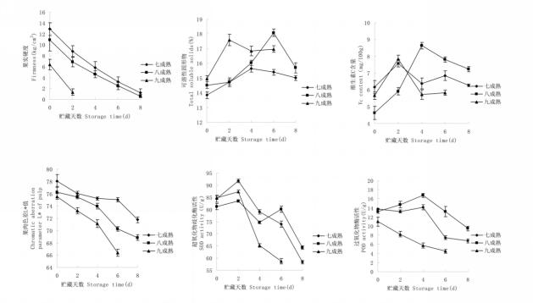
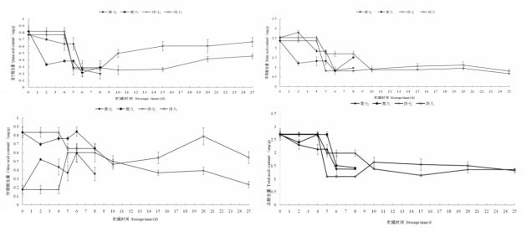
图 1 常温和低温条件下不同成熟度桃果实贮藏及衰老特性研究
  - 保鲜袋的筛选
通过对贮藏期间内衬保鲜袋的筛选得出，厚度为0.04mm、0.06mm的PE保鲜袋以及厚度为0.04mm的PVC和韩国保鲜袋能够较好的抑制贮藏期间果实硬度、TSS及TA含量的下降，如果考虑材料成本，以厚度为0.04mm的PE保鲜袋为好。
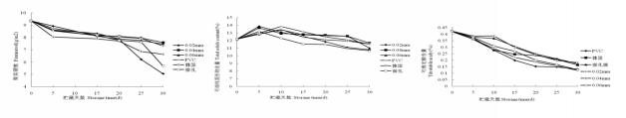
图2 适宜内衬包装的研究
  - 预冷
于2012-2014年度连续三年以桃果实为试材，研究其预冷特性。对不同品种桃果实预冷、冷藏及冷链运输期间果实果心温度进行全程监测得出，以果心温度降至0-2℃为宜，预冷库温度设置为0℃，果品果心温度达到0-2℃需要≥20h。
于2015--2022年度继续以桃为试材，研究其预冷特性。得出，以果心温度降至0℃为宜，预冷库温度设置为0℃，八成熟果实果心温度达到0℃需18-24h，差压预冷果心温度达到0℃需6-8h。
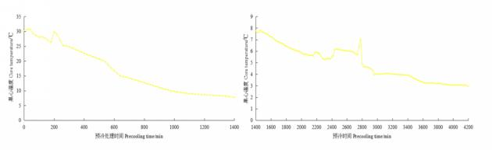
图 3 常规预冷果心温度的变化
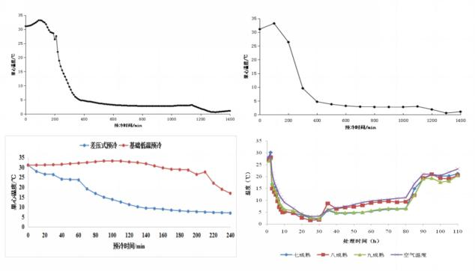
图4 低温预冷和差压式预冷的差异
  - 适宜贮藏温度的筛选
于2008-2020年度连续以桃果实为试材，筛选其适宜的冷藏温度。通过对水蜜桃适宜冷藏温度的筛选得出，桃果实的适宜冷藏温度为0~2℃，相对湿度为85-90%。
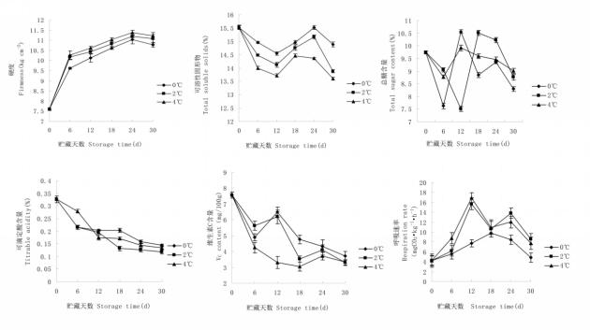
图5 适宜冷藏温度的筛选
  - 贮前热处理
于2008-2015年度连续八年以溶质类型水蜜桃和黄桃为试材，研究其热激处理贮藏技术和相关参数配比。通过对不同温度贮前热激处理对水蜜桃和黄桃果实贮藏效果的影响、不同时间贮前热激处理对水蜜桃和黄桃果实贮藏效果的影响、热激处理对水蜜桃果实糖酸代谢及冷害的影响等研究得出，用温度为40-45℃的热空气热激处理水蜜桃果实20-30min，可较好的保持桃果实的原有风味，降低果实腐烂率，延长货架期，减缓冷害的发生。
表 1 热处理对果实黄桃失重率和腐烂率的影响
 | 腐烂率 |  |  |  |  | 失重率
 | 35℃ | 45℃ | 55℃ | 65℃ | CK | 35℃ | 45℃ | 55℃ | 65℃ | CK
18d | 8.33d | 3.33b | 1.67a | 6.67c | 6.67c | 15.42 | 15.12 | 16.99 | 14.72 | 13.01
24d | 13.33c | 5.00a | 5.00a | 8.33b | 11.67 | 20.58 | 21.18 | 23.71 | 20.29 | 20.90
30d | 18.33c | 10.00b | 8.33a | 16.67c | 21.67 | 22.74 | 22.88 | 24.77 | 22.82 | 21.67
表 2 热处理对黄桃果实内含物含量的影响
 | 可滴定酸/% |  |  | 可溶性固形物/% |  |  | 固/酸
 | 0d | 24d | 30d | 0d | 24d | 30d | 0d | 24d | 30d
35℃ | 0.73a | 0.41a | 0.37a | 13.41a | 13.43a | 13.53a | 18.45a | 32.53b | 36.43b
45℃ | 0.73a | 0.52b | 0.45b | 13.41a | 13.52a | 12.84a | 18.45a | 25.92a | 28.43a
55℃ | 0.73a | 0.43a | 0.43b | 13.41a | 13.17a | 13.91a | 18.45a | 30.67b | 31.98a
65℃ | 0.73a | 0.43a | 0.38a | 13.41a | 13.57a | 14.22 a | 18.45a | 31.32b | 37.46b
CK | 0.73a | 0.40a | 0.37a | 13.41a | 12.95a | 14.18 a | 18.45a | 32.19b | 38.08b
表 3 热处理对黄桃果实货架期品质的影响

处理 | 果实硬度/kg.cm⁻² | 可溶性固形物/% | 腐烂率/%
CK | 0.79 a | 14.25 a | 12.50c
35℃ | 1.90 b | 13.45 a | 10.00b
45℃ | 1.80 b | 13.71a | 10.00 b
55℃ | 1.46 ab | 12.98 a | 5.00 a
65℃ | 1.18a | 14.03 a | 10.00 b

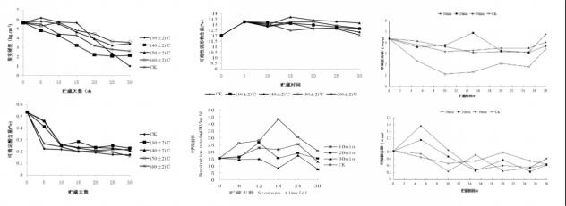
图6 热激处理对水蜜桃贮藏特性及品质的影响

  - 1-MCP处理（低温）
于2010-2022年度连续以桃果实为试材，研究其1-MCP符合保鲜技术。通过对1-MCP保鲜技术的研究得出，桃冷藏温度为（1-2）℃，相对湿度为85-90%，浓度为250-500 nL/L1-MCP一次性处理，用厚度为0.03mm的聚乙烯（PE）保鲜袋包装。桃安全贮藏期为20-25d，经商品化处理和贮藏后的商品果外观、内部品质应符合NY5112的规定。

表4 1-MCP结合程序升温对果实腐烂率的影响
 | 处理Ⅰ | 处理Ⅱ | 处理Ⅲ | CK
18d | 10.00 | 10.00 | 3.33 | 13.33
24d | 16.67 | 13.33 | 6.67 | 23.33
30d | 23.33 | 16.67 | 13.33 | 43.33
表5 1-MCP处理对货架品质的影响
 | 果实硬度/kg.cm⁻² | 可溶性固性物含量/%
CK | 0.87a | 14.43a
处理Ⅰ | 2.44bc | 13.45a
处理Ⅱ | 3.23c | 13.10a
处理Ⅲ | 1.64b | 13.76a

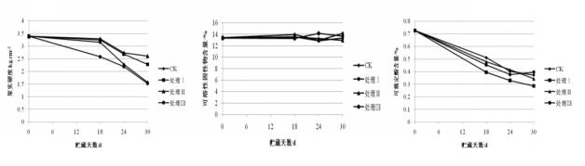
图 7 1-MCP复合冷藏对桃果实贮藏品质的影响
于2010-2015年度连续五年以上海市种植的黄桃为试材，研究其1-MCP符合保鲜技术。通过对1-MCP保鲜技术的研究得出， 黄桃冷藏温度为（1-2）℃，相对湿度为85-90%，浓度为250-500 nL/L1-MCP一次性处理，用厚度为0.03mm的聚乙烯（PE）保鲜袋包装。黄桃安全贮藏期为20-25d，经商品化处理和贮藏后的商品果外观、内部品质应符合NY5112的规定。
表6 1-MCP结合程序升温对果实腐烂率的影响
 | 处理Ⅰ | 处理Ⅱ | 处理Ⅲ | CK
18d | 10.00 | 10.00 | 3.33 | 13.33
24d | 16.67 | 13.33 | 6.67 | 23.33
30d | 23.33 | 16.67 | 13.33 | 43.33
  - 1-MCP处理（冷链运输）
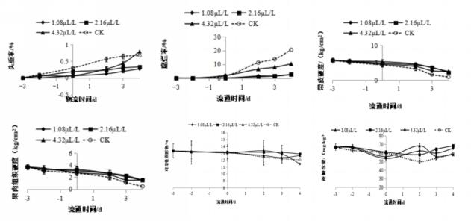
图 8冷链运输期间不同处理组桃果实可溶性固形物含量的变化
在温度为（5±1）℃、相对湿度为80%-85%的条件下，用2.16μL/L的1-MCP熏蒸24h，可显著抑制桃果实蔗糖、果糖、葡萄糖及苹果酸含量的下降，较好的保持果实固有甜味、鲜味和质构特性，延缓果实酸味无味点的出现，降低果实失重率和腐烂率；到达目的地时，果实带皮硬度和果肉组织硬度为5.29 kg/cm2和3.26 kg/cm2，果实蔗糖和葡萄糖含量分别为61.07 mg/kg和34.41 mg/kg，苹果酸含量为2.35 mg/kg，酸味值高于无味点值，甜味和鲜味值高，综合风味佳。综上，2.16μL/L的1-MCP处理可较好地保持果实固有风味和质构特性，抑制果实失重率和腐烂率，延长货架期至3-4d。
  - 水蜜桃安全贮藏期和入库品质把控
基于贮藏时间，水蜜桃果实带皮硬度、果肉组织硬度、咀嚼性和果肉脆性强相关；果糖和葡萄糖强相关；电子鼻传感器S6和S7与传感器S8、传感器S9处于三个独立的空间。基于品质和传感器感应值，贮藏时间可划分为与感官评价相似的分类群。冷藏期间，高、中糖组果实保持较高的果肉组织硬度、果肉紧实度、SSC、果糖和葡萄糖含量，S6响应值显著低于低糖组。货架期间，高、中糖组果实带皮硬度、果肉组织硬度、咀嚼性、紧实度、SSC、果糖和葡萄糖含量及S2、S7、S8、S9响应值均显著高于低糖组，S6响应值显著低于低糖组。提高果实SSC含量可延长果实的安全贮藏期，较好地保持果实固有风味；0~14d为高、中糖组果实的安全贮藏期，不建议糖度低于12%的果实长期冷藏。

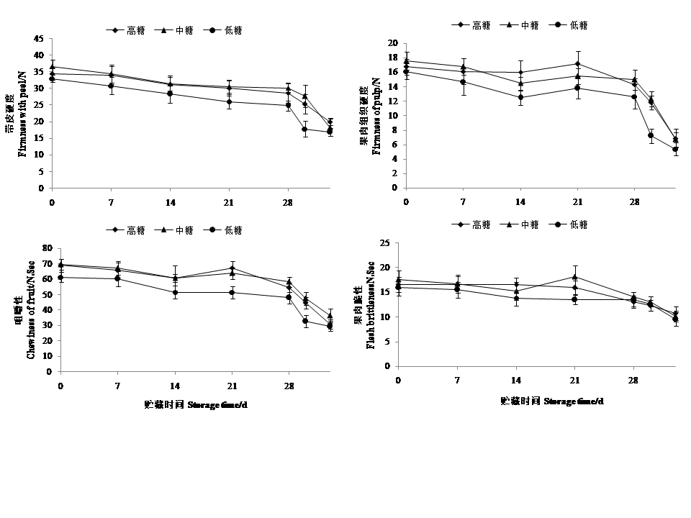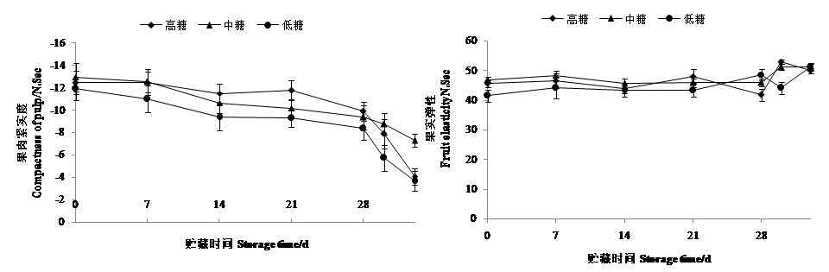
图 9 高中低糖组果实贮藏期间质构的变化
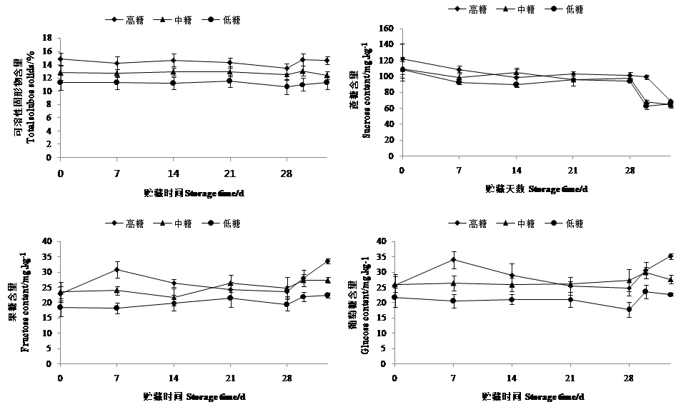图 10 高中低糖组果实贮藏期间糖度的变化

  - 黄桃安全贮藏期和入库品质把控
贮藏期间，低糖组果实果肉组织硬度、果肉紧实度及果实咀嚼性特性下降速率较快，尤其是贮藏后期（1435 d）水分丧失量较大，耐贮性较差；高、中糖组果实质构品质保持较好，耐贮性好，贮藏前期（0~21 d）水分含量较高且无明显变化，贮藏后期水含量略下降但仍高于低糖组。结论：含糖量高的锦绣黄桃在贮藏期间可保持较高的自由水含量和品质，耐贮性较好，0~14 d为冷藏下的优质保鲜期，21 d为安全保鲜期，28~35 d为品质劣变期，货架期可达3 d。
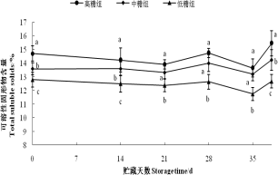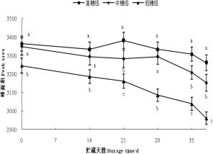
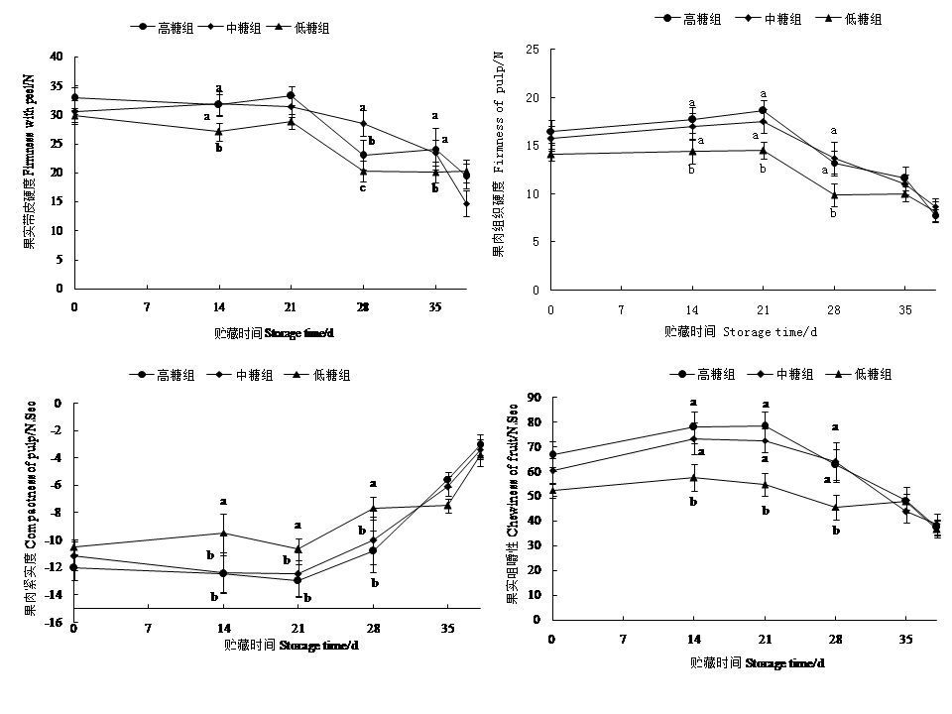
图11 贮藏和货架期间锦绣黄桃品质的变化
  - 硬质桃安全贮藏期
温度1-2℃、相对湿度85-90%条件下贮藏的‘霞脆’等硬质桃果实，按照长途运输果实果肉组织硬度≥4 kg.cm⁻²、可溶性固形物无显著性下降趋势核定安全贮藏期为25~30d，果肉组织硬度维持在5-5.5 kg.cm⁻²，可溶性固形物含量为13.2-13.8%，失重率控制在0.1-0.15%。
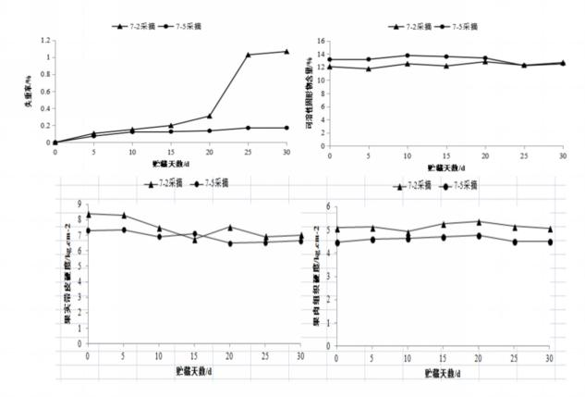
图12 硬质桃果实可溶性固形物含量的变化

（二）本标准应用后的预期效果
桃是“世界三大果树”之一，中国是世界桃果实的主要生产国，年产量超过1800万吨，在我国农业经济中占据重要的地位，在脱贫攻坚、乡村振兴、美丽中国、健康中国建设以及满足人民群众对美好生活的追求中发挥了重要作用。通过对我国桃果实流通主要环节以及电商运营体系的广泛调研，形成基于质量管理、采收、预冷、防腐保鲜处理、分级、包装、短期贮藏、冷链运输、电商仓储、配送与追溯等几方面的《桃电商冷链物流技术规程》，并通过网络、技术手册等多种途径进行宣传，促进我国桃果实电商冷链物流的标准化、减少流通损失、提高果农收益，进而促进我国桃果实电商运营体系的健康、有序和持续发展。

四、采用国际标准和国外先进标准的程度，以及与国际、国外同类标准水平的对比情况，或者与测试的国外样品、样机的有关数据对比情况
本文件制定过程中未采用国际标准和国外先进标准。国家标准桃贮藏技术规程（GB/T 26904）主要规范了北方桃和硬溶质桃的集预冷、贮藏、运输及分级包装等技术参数；GB/T 40964 《桃冷链流通技术操作规程》规定了桃采收、分级、预冷、贮藏、出库、包装、标识、运输、销售等冷链流通环节技术要求。均未涉及电商配送等参数。
国家标准GB/T 33129 《新鲜水果、蔬菜包装和冷链运输通用操作规程》规定了新鲜水果、蔬菜包装、预冷、冷链运输的通用操作规程。未明确桃果实的预冷、贮藏和运输参数，和本标准有较大差异，不可通用。
《GB/T 36088 冷链物流信息管理要求》、《NY/T 1778 新鲜水果包装标识 通则》和《NY/T 586-2002 鲜桃》、《GB/T 34344 农产品物流包装材料通用技术要求》；《GB/T 36088 冷链物流信息管理要求》；《GB 50687 食品工业洁净用房建筑技术规范》；《GB/T 43283 快递循环包装箱》；《NY/T 658绿色食品 包装通用准则》；《NY/T 1778 新鲜水果包装标识 通则》；《NY/T 1792 桃等级规格》均主要聚焦冷链和桃鲜果贮藏流通过程中的部分环节，尤其是冷链流通环节。本标准在以往标准的基础上，涵盖了从采收到销售的各个环节，尤其是分选、预冷和包装环节，更符合鲜桃果实在电商冷链物流的采后处理现状。

五、与有关的现行法律、法规和强制性标准的关系；
本标准主要引用了国家标准和农业行业标准。与现行法律、法规和强制性标准无相互矛盾和抵触的条款。

六、重大分歧意见的处理经过和依据
无。

七、作为强制性标准或者推荐性标准的建议
建议本标准作为推荐性行业标准发布。

八、涉及专利的有关说明
无。

九、贯彻标准的要求、措施和建议，包括组织措施、技术措施、过渡办法等内容
标准发布实施后，建议首先对标准进行宣贯，指导标准的建立落实，农业农村部、供销总社等主管部门组织省、市各级业务主管部门和行业协会、供销合作组织进行示范实施，带动企业进行大规模应用。

十、废止现行有关标准的建议
无。

十一、其他应当予说明的事项
无。

